测试目的

测试不同文件系统(ext3, ext4, xfs, btrfs)在我们主要业务场景下的执行性能，对比分析各场景下不同文件系统的优劣，结合现状与业务需求选出最合适的单机文件系统类型。

业务场景

1, 目前使用的文件生成：
上传的策略，400kB-2MB 之间(web server)。
上传或从kdb获取的配置，4kB-2MB 之间(web server)。
生成的 tunnel_log，0-22MB 之间(calculate server)。
生成的计算中间结果文件， 目前采用/media/strategy_upload/output/test/dla_ev_0410等形式创建的中间结果，文件大小多为4kB(web server)。

2, 主要有三个大表，行情表(shfedepth等)，任务表(task_brief, task_detail)，结果表（task_result, turing_log）。
行情表通过文件csv -> 入库，由计算程序通过网络链接查询。
任务表由服务端生成 task 时候，准备好关联数据，目前的实现将task写入数据库有4个进程。
结果表由服务端监听 Redis，将数据拿到后写入 mysql，目前的实现也是4个进程来回写结果。

用例设计

业务场景的特点是： 大规模行情数据连续读取，较多行情数据的短时间入库，小规模数据随机读写，大量小文件创建， 针对这几个场景设计出了以下两组测试用例。

A, 常用业务性能测试：
- 行情并发查询。（1, 2, 4, 32, 64个线程并发查询，使用与计算程序的方法一致）
- 结果入库。（从线上环境的 mysql 中导入的一组结果，分别用1, 2, 4, 8个线程 insert 到数据库）
- 行情入库。（一个线程，入库一个交易所一天的行情，测试时用多天求均值）

B, 文件系统基准测试：
- 不同大小，不同数量的文件 dd 执行连续读写速度测试。
- 一定深度，大量中小文件的创建，删除速度测试。
- 基于sysbench的数据库oltp测试。
测试环境

发行版：CentOS Linux release 7.2.1511 (Core)
型号: ProLiant DL380 Gen9
kernel：3.10.0-327.el7.x86_64
CPU: Intel(R) Xeon(R) CPU E5-2643 v3 @ 3.40GHz
Memory: 8G * 8
Network: HP Ethernet 1Gb 4-port 331i
GCC: 4.8.5 20150623 (Red Hat 4.8.5-4) (GCC)
SSD：750 series pcie 1.2TB [顺序 128 kb 读2500MB/s，写1200MB/s]
[随机 4K 读460,000 IOPS，写 290,000 IOPS]
mkfs 均采用默认选项格式化（如mkfs -t ext4 /dev/nvme0n1）。
mount 也均采用默认选项挂载(如mount -t ext4 /dev/nvme0n1 /mnt/ssd)。

测试结果

直方图对比中，绿色表示最好，红色表示最差，蓝色表示中间状态，测试过程中文件系统挂载均采用默认挂载参数。
A1,A2多线程行情查询与结果写回性能对比结果如下所示：
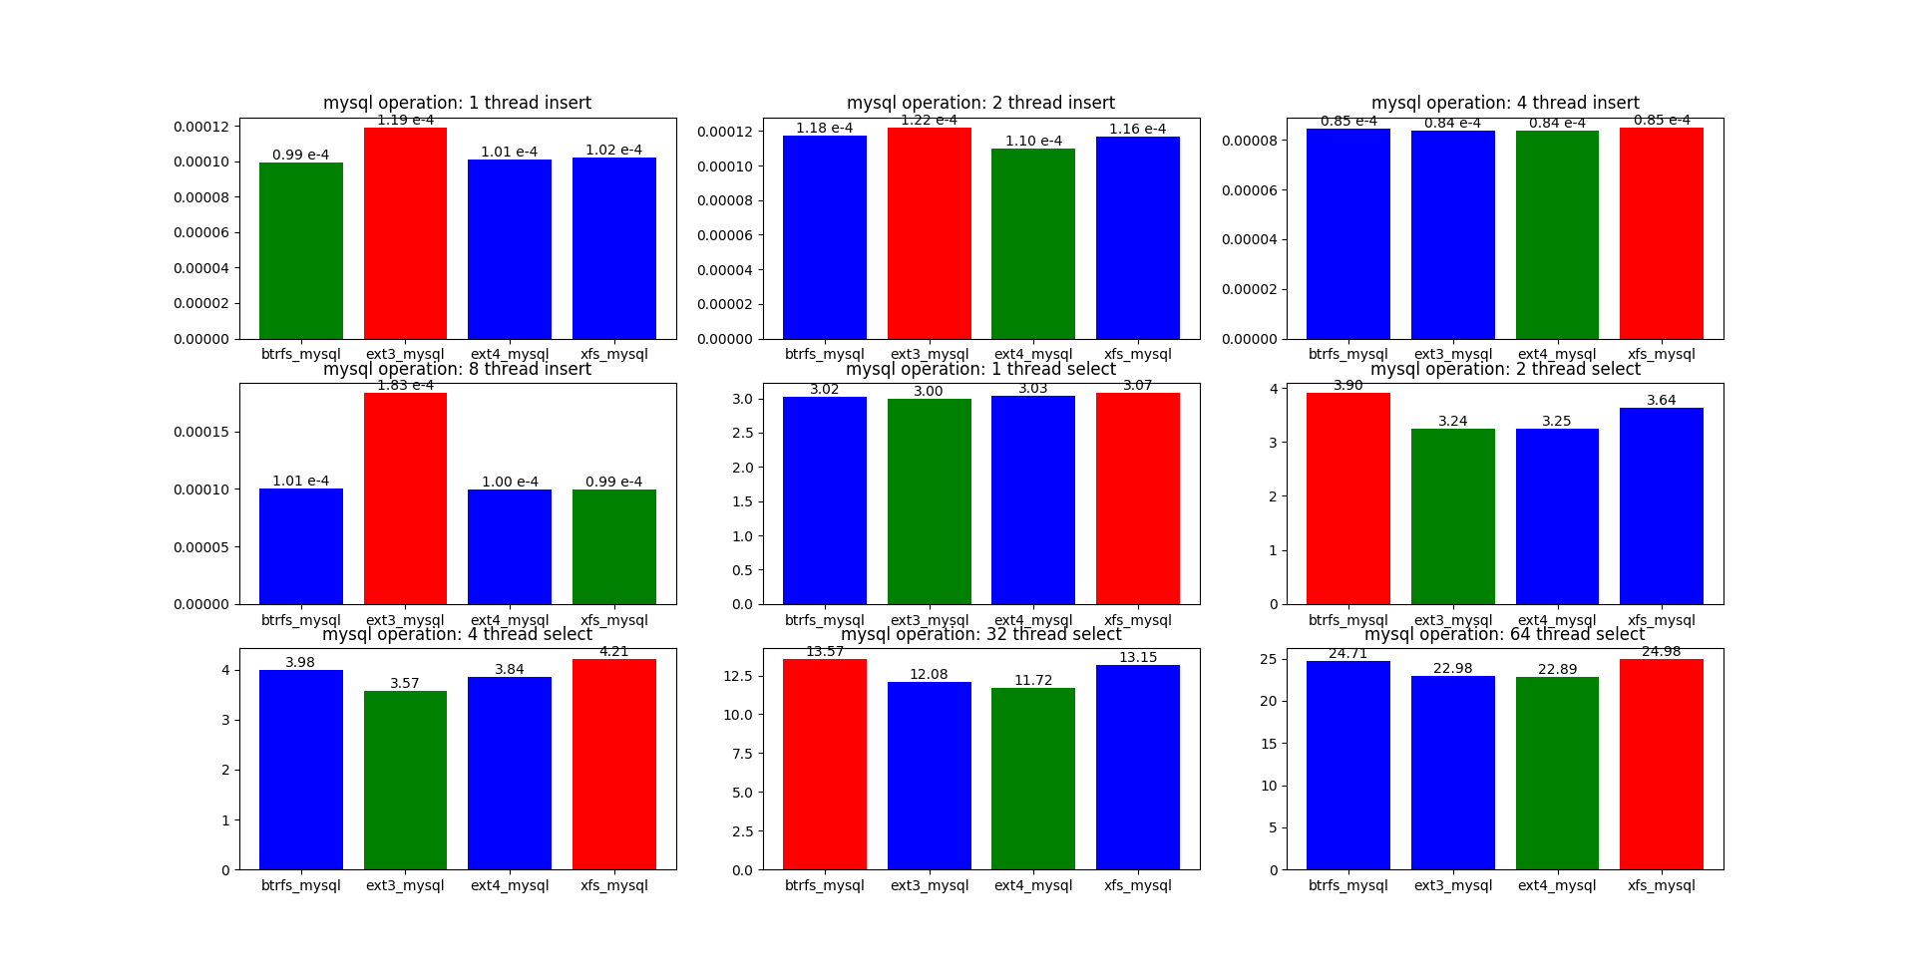
说明：Y轴是响应时间，单位为s
以不同线程数写结果到数据库，线程数为1时候 btrfs > ext4 > xfs > ext3，当线程增加到2,4,8时，ext4与xfs差异均不大。

以不同线程查询行情，单线程下ext3 > btrfs > ext4 > xfs，多线程下 ext3 和 ext4表现相对更好，另外，在32线程查询时CPU已经打满。

A3行情入库性能对比(Y轴为响应时间，单位为s)：
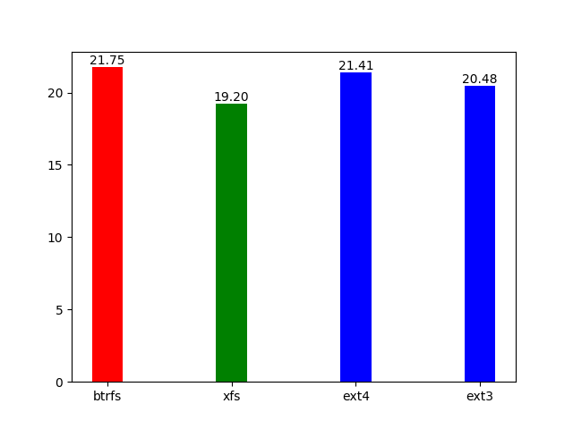

行情入库操作中，可以看xfs > ext3 > ext4 > btrfs，其中xfs约比ext4快10%+。

B1测试文件系统不同大小文件的连续读写能力(dd write使用了oflag=dsync)。
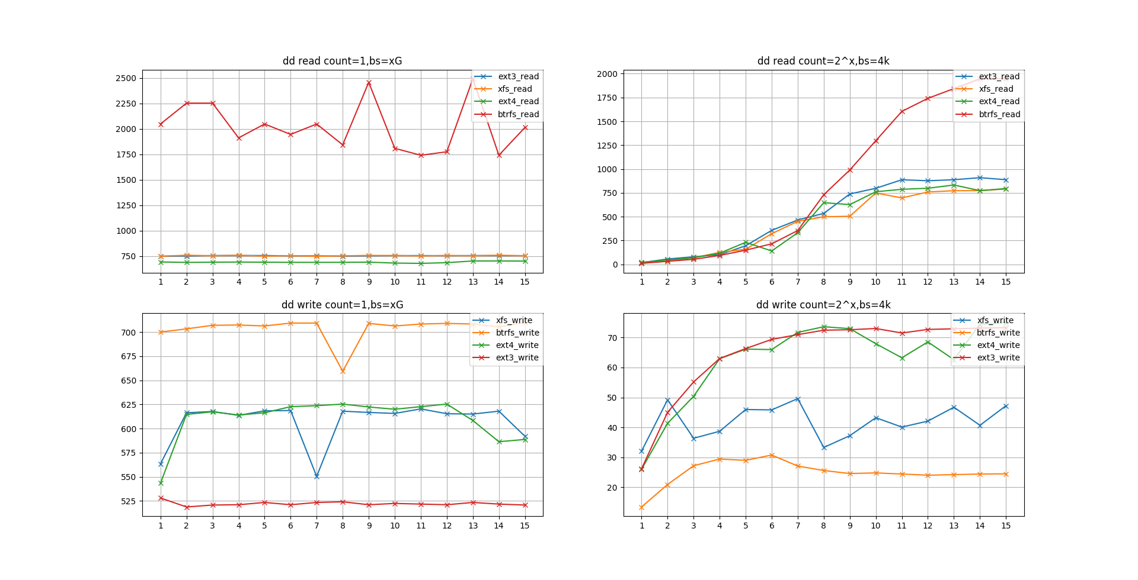
说明： Y轴是速度单位为MB/s，X轴内容参考title，比如bs=xG,即X轴数字对应多少G

单个大文件dd连续读速度表现，btrfs > xfs > ext3 > ext4，多个小文件连续读速度表现btrfs > ext3 > ext4 > xfs；单个大文件写方面，btrfs > ext4 > xfs > ext3，多小文件写方面ext3 > ext4 > xfs > btrfs。

B2带一定深度的目录和小文件的创建 & 删除测试，得到目标文件系统下的元数据操作性能。
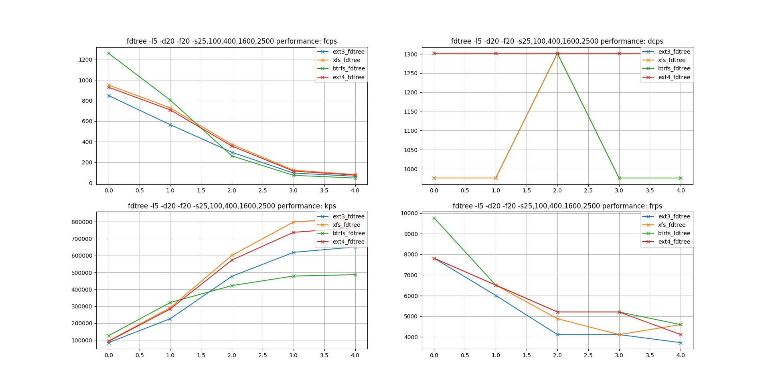
说明：X轴分别是在5层目录，每层20个文件夹，每个文件夹20个文件，[25,100,400,1600,2500] * 4K个文件大小对应的性能参数，（221）的Y轴是个创建文件数/s，(222)的Y轴是创建文件夹个数/s，（223）的Y轴是速度，单位kb/s，（224）的Y轴是删除文件数/s

结果来看，创建大量不同大小小文件，速度xfs > ext4 > ext3（与写大量文件速度一致），创建路径速度ext3 == ext4 > xfs 降低，删除文件速度大致为ext4 > xfs> ext3。

B3常规的数据库基准测试（针对多线程，大量数据查询用例）。
结果显示，针对多表（4），多数据(500000条数据一个表)，多线程（100），随机查询，btrfs表现最好，xfs表现相对差一点， btrfs, ext3, ext4的响应时间几乎一致（Y轴是单个请求响应时间，单位为ms）。
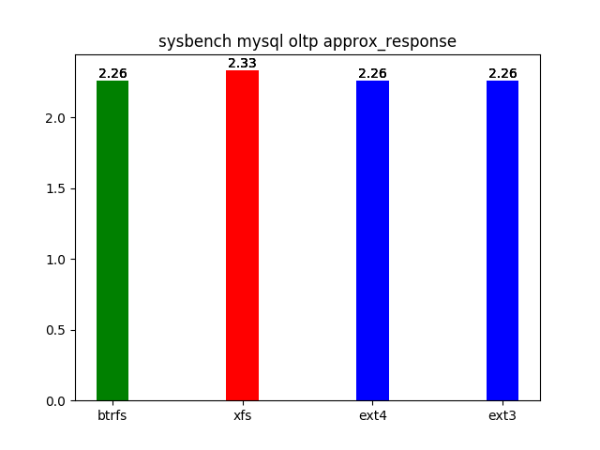

相关参考

- 文件系统综述：
https://en.wikipedia.org/wiki/File_system

- Google 将单机文件系统由ext2切换为ext4:
http://www.phoronix.com/scan.php?page=news_item&px=Nzg4MA

- ssd 下ext4 vs xfs性能测试：
https://www.percona.com/blog/2012/03/15/ext4-vs-xfs-on-ssd/

- xfs vs ext4差异：
https://www.unixmen.com/review-ext4-vs-btrfs-vs-xfs/

- btrfs不用于生产的原因主要是它还不稳定：
https://www.rath.org/btrfs-reliability-a-datapoint.html

- openbenchmarking近1年的文件系统测试关注度，ext4仍然是热度最高文件系统：
http://openbenchmarking.org/s/File-System

- Hadoop默认用ext3，Yahoo线上Hadoop用的ext3，Hadoop与ext3配合已通过大量测试： https://community.hortonworks.com/articles/14508/best-practices-linux-file-systems-for-hdfs.html

- 大多发行版采用默认文件系统仍然是ext4:
https://en.wikipedia.org/wiki/Comparison_of_Linux_distributions

- 最新kernel 4.10中不同文件系统在SSD下性能测试得到：单位时间小文件创建xfs最快（与我们测试结果一致），BlogBench（模拟file server,随机读写和重写）测试xfs读较ext4好，ext4写较xfs好。
http://www.phoronix.com/scan.php?page=article&item=linux-410-earlyfs&num=2

总结与结论

建议使用 ext4 来作为线上文件系统。

主要依据：
1, 多个发行版的默认文件系统（Debian, Fedora, Ubuntu等）。
2, 在大量并发查询行情时，ext4性能受影响最小，在高并发行情请求时相比xfs高10%+ 性能, 在其他查询场景下与xfs性能很接近，行情导入xfs性能相对比ext4好，但目标业务场景行情查询的数据量远大于写结果入库，行情入库的数据量。
3, Google 2010年由做了文件系统切换ext2 → ext4。

存在的问题：
1. 未从机制上分析 xfs 在多线程环境下比 ext4快的原因。
2. 生产环境使用的Centos，而Centos的默认文件系统是xfs。
3. 测试基于linux kernel 3.10，对于最新版的 kernel没有做相应的测试。

